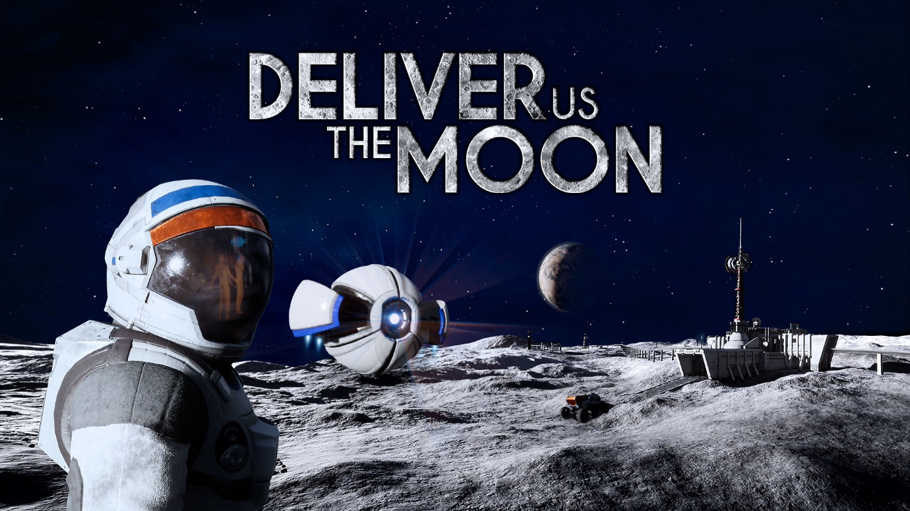
《飞向月球》即将登陆 Google Stadia
英国沃特福德 – 2022 年 3 月 3 日 – 独立游戏发行商 Wired Productions 与备受赞誉的荷兰游戏工作室 KeokeN Interactive 今日宣布，史诗级科幻惊悚游戏《飞向月球》即将于 2022 年 4 月登陆 Stadia——Google 的云游戏平台，让您在已有的大荧幕上立即游玩各种电子游戏。
《飞向月球》Google Stadia 官宣预告片：
https://youtu.be/8RKLFIWCiPQ
Stadia 宣布，星间旅行仍将继续 – 通过最初发布于 2019 年 10 月、斩获大奖的《飞向月球》。
以地球的自然资源耗费殆尽的近未来末世为背景，《飞向月球》将讲述一名孤独宇航员的太空之旅——他将被送上月球，执行拯救人类免于灭绝的关键任务。
- 紧跟现实问题：故事聚焦于当今热门话题，例如气候变化与全球自然资源的枯竭。
- 多种游戏风格：体验第 1 与第 3 人称游戏场景，跟随《飞向月球》踏上不拘类型的冒险历程
- 成为宇航员：从地球发射火箭，穿越 WSA 空间站，在自由的失重环境下探索开阔的月球风光——任选步行、漫游者或单轨车
- 揭示过去：早期月球任务的废墟隐藏着许多故事和秘密。使用你的 Astrotool 来揭示月球殖民地的历史。
- 太空时代科技装备：借助唯一的同伴无人机 ASE，充分利用人类最为先进的科技产品，包括新时代太空服、切割激光、火箭和机械臂
- 在危险环境中生存：氧气罐随时耗尽，无尽的虚空时刻笼罩着你——生存并非易事
- 破解谜题：利用各种工具和所有智慧解决复杂的谜题，克服拦路的障碍与危险，揭开过去的秘密
- 在激动人心的恢宏配乐中体验失重感：《飞向月球》以最伟大的科幻作品为灵感来源，内含长达三小时的原创配乐，足以与电影媲美
- 基于 Unreal® Engine 4 开发：《飞向月球》借助 Unreal® Engine 4 打造精彩绝伦的游戏体验与美轮美奂的游戏画面
“我们乐于与 KeokeN Interactive 团队一道，将《飞向月球》带到各个平台的更多玩家面前，继续我们这段超凡脱俗的旅程，”Wired Productions 营销主管 Neil Broadhead 说到：“在本年度稍晚时候，我们将会让这个游戏登陆 PlayStation 5 和 Xbox Series X|S，但提前让它登陆 Google Stadia 也让我们兴奋不已。”
“将《飞向月球》搬上云端平台，只是我们本年度星际大冒险的开端。”KeokeN Interactive 的 CEO Koen Deetman 如此说到：“四月份将游戏推向 Stadia 的爱好者们，我们倍感自豪——我们已经迫不及待让玩家们再度踏入深度沉浸的游戏世界，让玩家感觉自己就是一名宇航员！”
《飞向月球》即将于 2022 年 4 月登陆 Google Stadia
如需详细信息，请访问：https://www.deliverusthemoon.com/ 如需瞭解有关 Stadia 的详细信息，请访问官方网站。
如需获取预览代码和预约采访，请联系：
Wired Productions
Tegan Kenney | press@wiredproductions.com
Dead Good PR for Wired Productions
wired@deadgoodmedia.com
关于 Wired Productions
Wired Productions 是一家坐落于英国沃特福德的独立电子游戏发行商。Wired 在各大主流平台上均已制作和发型了多款夺得大奖的游戏，所有经手游戏均精心筹划，以求履行其格言：“以激情为驱使。”截至今日，公司已推出众多游戏的实体版和数字版，其中著名作品有《空战猎鹰 | The Falconeer》、《残存之人 | Those Who Remain》、《飞向月球 | Deliver Us The Moon》、《靠近太阳 | Close to the Sun》、《战斗四驱车 | GRIP:Combat Racing》、《维克多弗兰：超杀版 | Victor Vran:Overkill Edition》、《麦克斯：兄弟魔咒 | Max:The Curse of Brotherhood》和《光之镇 | The Town of Light》。近期，Wired Productions 已在 Wired Direct 直面会中宣布了即将推出的多款游戏。这些即将推出的游戏包括《Lumote》、《街机乐园 | Arcade Paradise》、《玛莎已死 | Martha Is Dead》、《铁皮士兵之心 | Tin Hearts》、《小小部队：全球攻势 | Tiny Troopers:Global Ops》和《最后的工作者 | The Last Worker》。
通过以下方式，加入 Wired 社区：Wired Live| Twitter | Discord | YouTube | Twitch
关于 KeokeN Interactive
KeokeN Interactive 是一家荷兰独立游戏开发商，由 Koen 和 Paul Deetman 兄弟俩人于 2013 年创立。KeokeN Interactive 将游戏行业视为超越传统游戏、创造沉浸式体验的平台，以开发丰富和可信的世界为宗旨，以让玩家忘记自身所处环境，突破现实疆域为目标。KeokeN Interactive 的首个游戏就是广受好评、荣获大奖的《飞向月球》。

